**BỘ CÔNG THƯƠNG**

**TRƯỜNG ĐẠI HỌC CÔNG THƯƠNG TP. HỒ CHÍ MINH**

**KHOA CÔNG NGHÊ THÔNG TIN**

**---o0o---**



**BÁO CÁO CHUYÊN ĐỀ HỌC PHẦN LẬP TRÌNH MÃ NGUỒN MỞ**

**ĐỀ TÀI:**

**Website Điểm Danh Sinh Viên**

**GVHD: Trần Văn Hùng**

1. Lâm Tấn Đạt – 2001215699
2. Mai Dương Bá Đạt - 2001215704
3. Trần Văn Lộc - 2001215931

# **Bảng phân công công việc và Link HOST**

**Link đăng nhập**

**http://nhom14ct5php.000webhostapp.com/**

|  |  |  |
| --- | --- | --- |
| Họ Tên | Tỉ Lệ Đóng Góp | Công Việc |
| Lâm Tấn Đạt | 18% | Giao diện trang chủ, đăng nhập, tổng hợp word, xây dựng CSDL |
| Mai Dương Bá Đạt | 18% | Hosting website, chuẩn bị api, truy vấn CSDL. |
| Trần Văn Lộc | 64% | Xây dựng ứng dụng, tổng hợp code, fix bug, mô hình Database. |

**Mục lục**

**Bảng phân công công việc và Link HOST** i

**CHƯƠNG 1. Tổng quan đề tài** 1

**1.1 Lý do chọn đề tài** 1

**1.2 Mục tiêu** 1

**1.3** Đối tượng nghiên cứu và phạm vi nghiên cứu 2

***1.3.1.*** Đối tượng 2

***1.3.2.*** Phạm vi nghiêm cứu 2

**CHƯƠNG 2. Phân tích thiết kế hệ thống** 2

**2.1 Đối tượng sử dụng hệ thống** 2

***2.1.1.*** Quản lý 2

***2.1.2.*** Giảng viên 2

**2.2 Mô tả nghiệp vụ quản lý** 2

**2.3 Thiết kế hệ thống** 3

***2.3.1.*** ***Thiết kế cơ sở dữ liệu*** 3

***2.3.2.*** **DATABASE DIAGRAMS** 3

***2.3.3.*** ***Thiết kế giao diện*** 4

# **Tổng quan đề tài**

## **Lý do chọn đề tài**

Trong bối cảnh phát triển mạnh mẽ của công nghệ thông tin, việc ứng dụng công nghệ vào các lĩnh vực khác nhau của đời sống đã trở thành một xu hướng tất yếu. Đặc biệt trong giáo dục, việc áp dụng công nghệ không chỉ nâng cao hiệu quả quản lý mà còn tạo điều kiện thuận lợi cho việc học tập và giảng dạy. Một trong những vấn đề quan trọng và cần thiết trong quản lý giáo dục là việc điểm danh và theo dõi tình hình học tập của sinh viên. Do đó, việc phát triển một phần mềm điểm danh sinh viên trở nên cấp thiết và mang lại nhiều lợi ích thiết thực.

## **Mục tiêu**

Mục tiêu chính của đề tài "Phần mềm điểm danh sinh viên" là phát triển một công cụ hỗ trợ việc điểm danh và quản lý chuyên cần của sinh viên một cách hiệu quả, chính xác và tiện lợi:

+ Tự động hóa quy trình điểm danh: Thiết kế và phát triển một phần mềm có khả năng tự động hóa hoàn toàn quy trình điểm danh, giảm thiểu sự can thiệp của con người và hạn chế sai sót.

+ Nâng cao độ chính xác và minh bạch: Đảm bảo dữ liệu điểm danh được ghi nhận một cách chính xác, minh bạch và có thể truy xuất dễ dàng khi cần thiết.

+ Cải thiện khả năng quản lý: Cung cấp các công cụ hỗ trợ giảng viên và nhà quản lý theo dõi tình hình học tập và chuyên cần của sinh viên một cách toàn diện và kịp thời.

## Đối tượng nghiên cứu và phạm vi nghiên cứu

### Đối tượng

**Phần mềm điểm danh sinh viên**: quản lý thông tin sinh viên, tạo báo cáo chuyên cần,

**Người dùng phần mềm:** Giảng viên, sinh viên các trường đại học, cao đẳng

### Phạm vi nghiêm cứu

**Phạm vi chức năng:**Điểm danh sinh viên.

**Phạm vi đối tượng sử dụng:** Xác định những người dùng cụ thể nào sẽ sử dụng hệ thống và những nhu cầu cụ thể của họ trong quá trình sử dụng.

# **Phân tích thiết kế hệ thống**

## **Đối tượng sử dụng hệ thống**

Website Điểm Danh Sinh Viên chủ yếu thuộc về : giáo viên, giảng viên các trường

### Quản lý

Là người quản trị website có quyền cao nhất, nắm tất cả quyền trong website.

### Giảng viên

* Đăng nhập
* Cập nhập thông tin
* Quản lý sinh viên trong lớp
* Quản lý điểm danh sinh viên

## **Mô tả nghiệp vụ quản lý**

* **Điểm danh sinh viên:**
* **Chọn lớp học và buổi học cần điểm danh:**
* **Thực hiện điểm danh:**
  + - Điểm danh tự động: Sử dụng mã QR
    - Điểm danh thủ công: Tính chọn sinh viên có mặt
* **Xem và chỉnh sửa thông tin sinh viên:** Xem thông tin sinh viên, chỉnh sửa thông tin sinh viên nếu có nhu cầu
* **Lưu kết quả điểm danh:** Truy cập hồ sơ cá nhân của từng sinh viên một cách nhanh chóng và dễ dàng.
* **Xuất file điểm danh ra bảng Excel.**
* **Xuất file danh sách điểm danh:**
* Thống kê

## **Thiết kế hệ thống**

### ***Thiết kế cơ sở dữ liệu***

### **DATABASE DIAGRAMS**

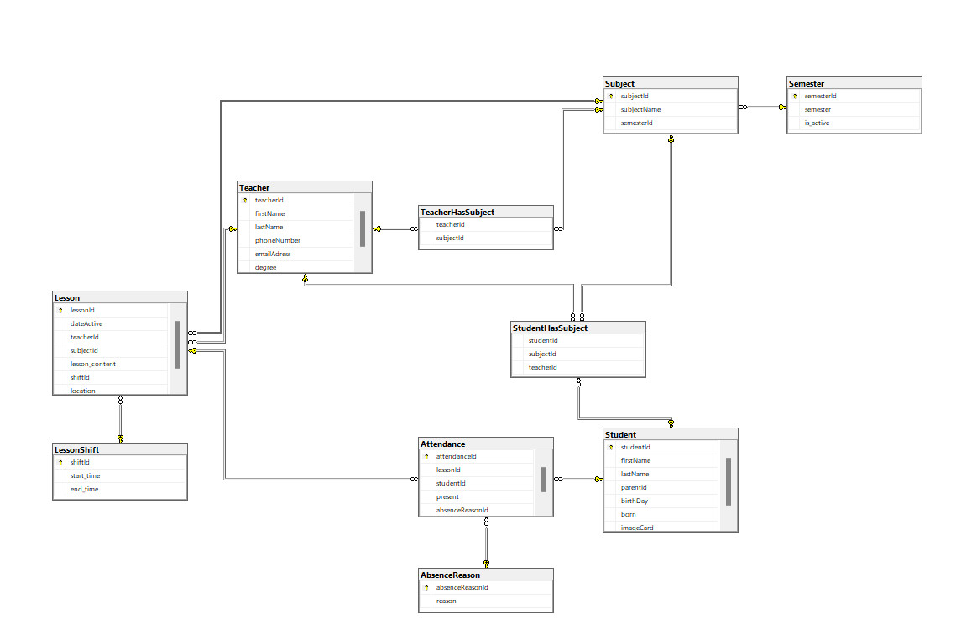

### ***Thiết kế giao diện***

#### Login

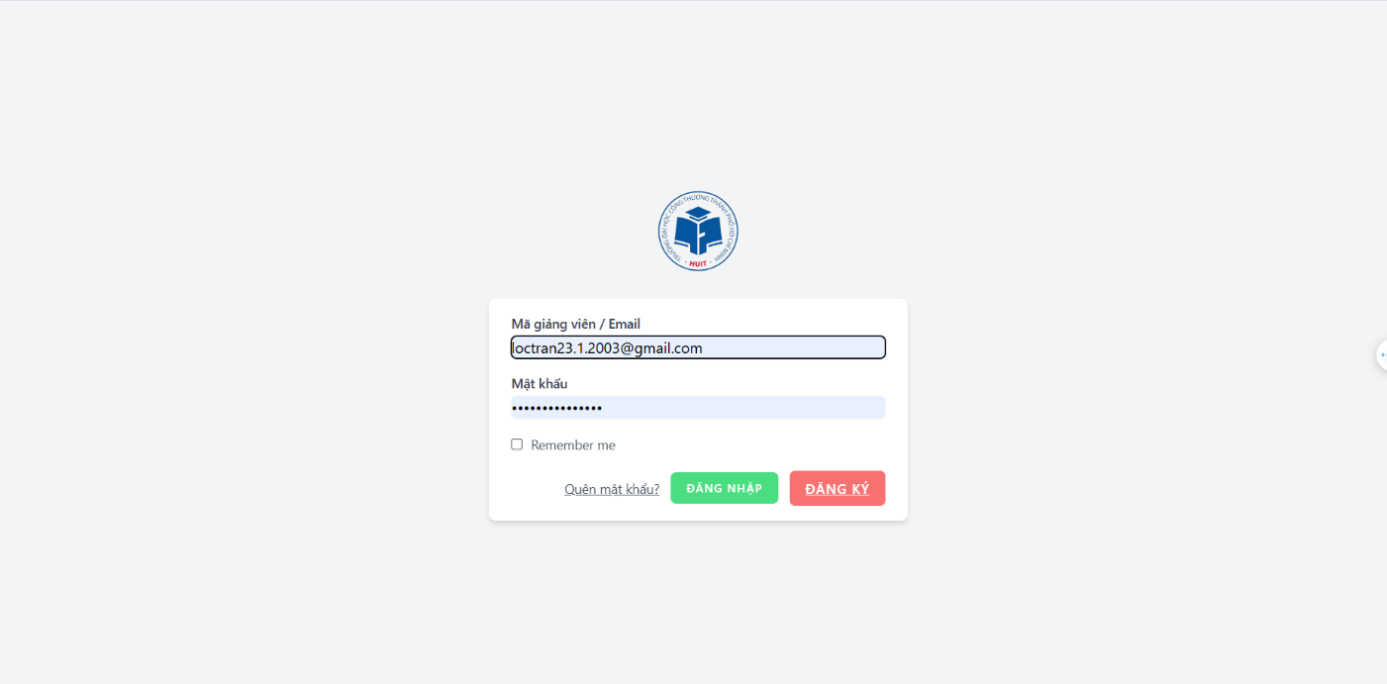

**THÔNG TIN ĐĂNG NHẬP**

**Mã giảng viên**: [loctran23.1.2003@gmail.com](mailto:loctran23.1.2003@gmail.com)

**Mật khẩu:**

#### Đăng ký

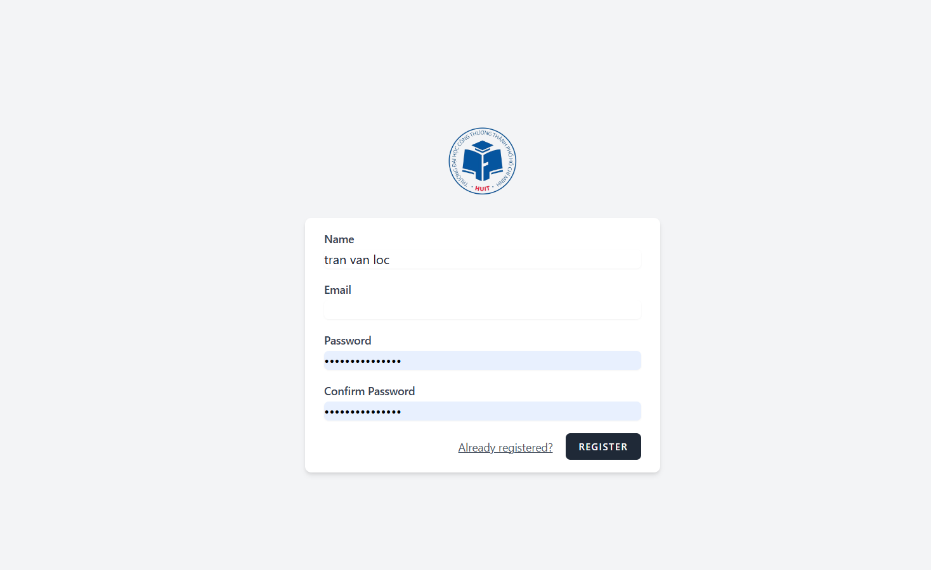

#### Giao diện trang chủ

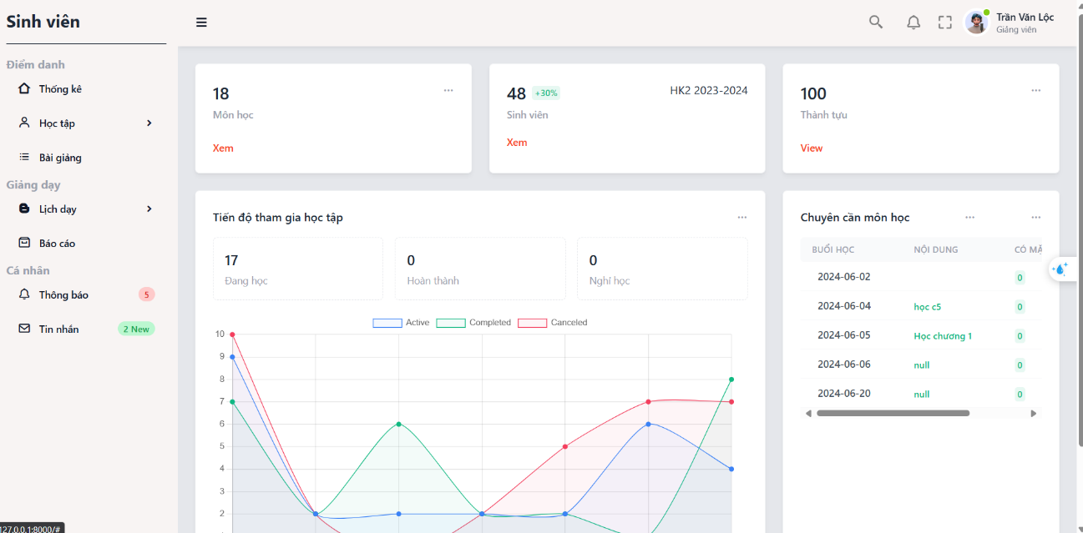

#### Giao diện thông tin sinh viên

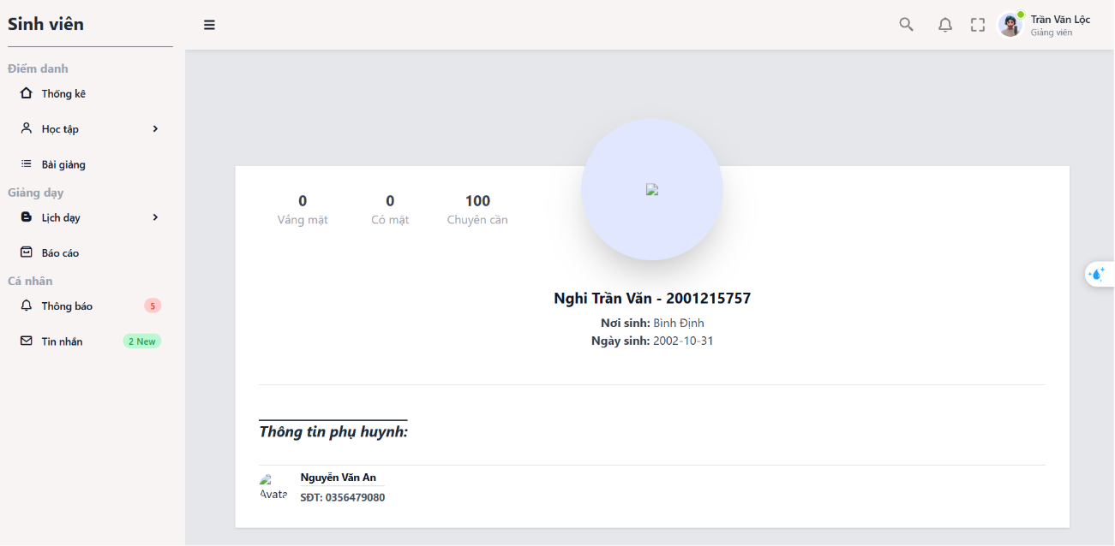

#### Giao diện thông tin giảng viên

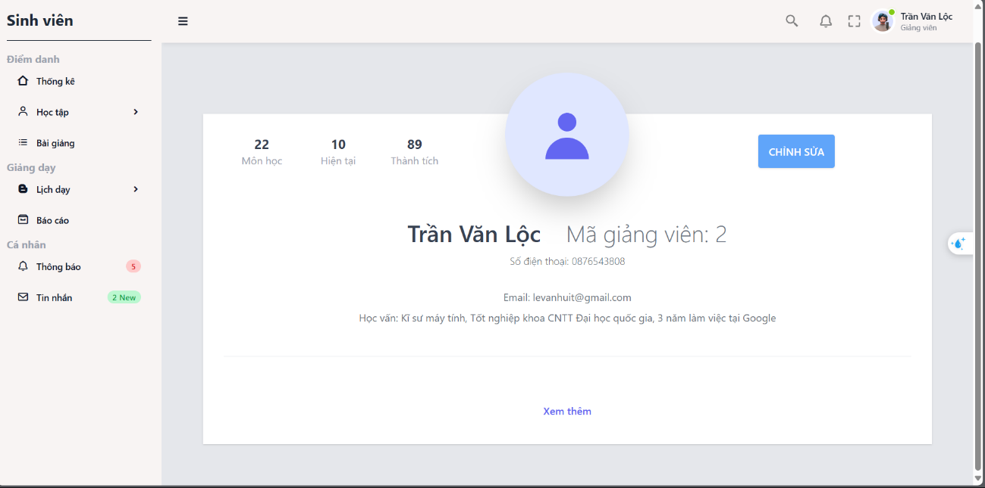

#### Quản lý tin nhắn

#### Điểm danh bằng mã QR

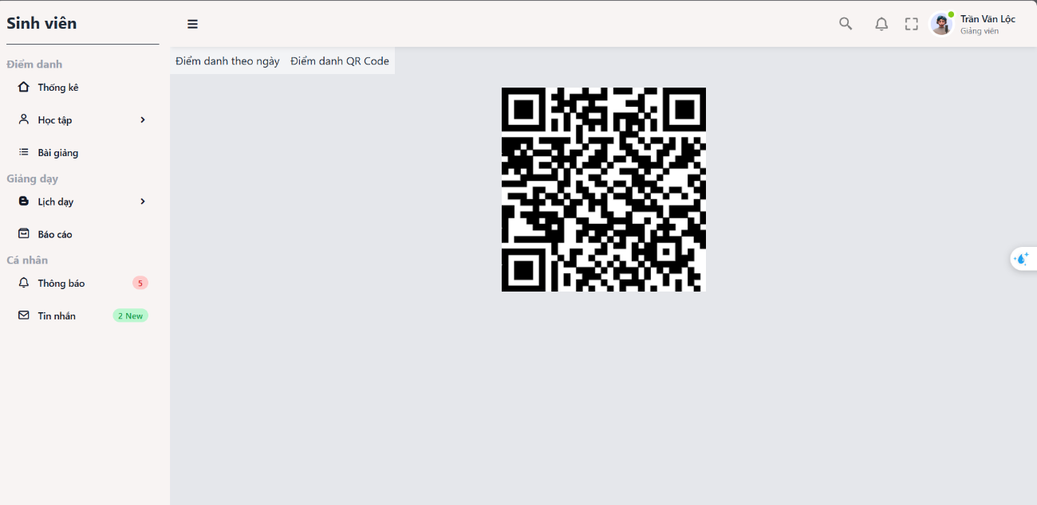

#### Giao diện lịch giảng dạy

#### Giao diện xuất file Excel

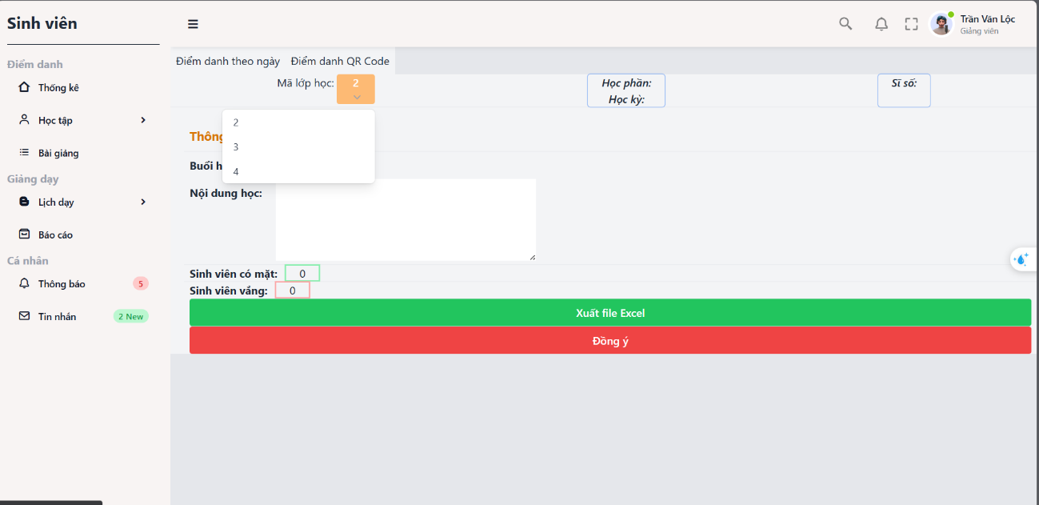

#### Giao diện danh sách điểm danh

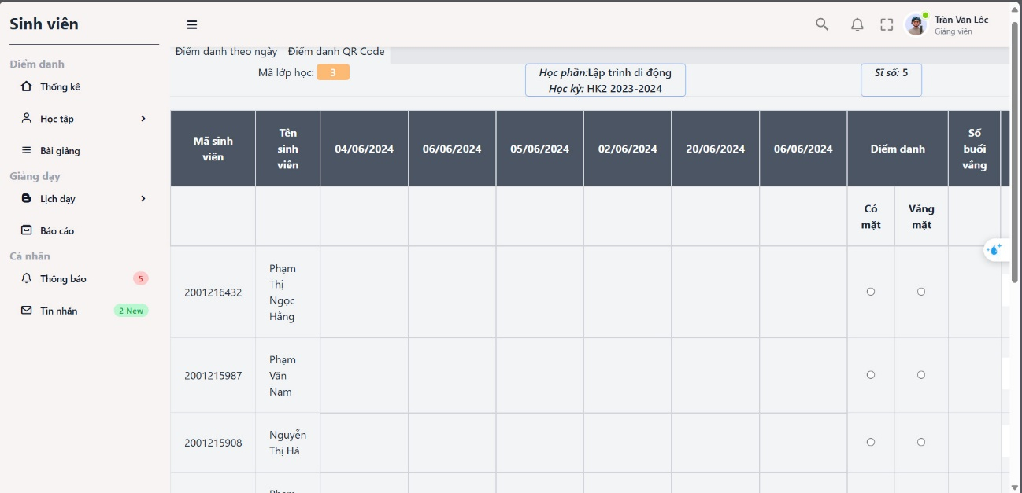

#### Chỉnh sửa thông tin giảng viên

